|  |
| --- |
|  |

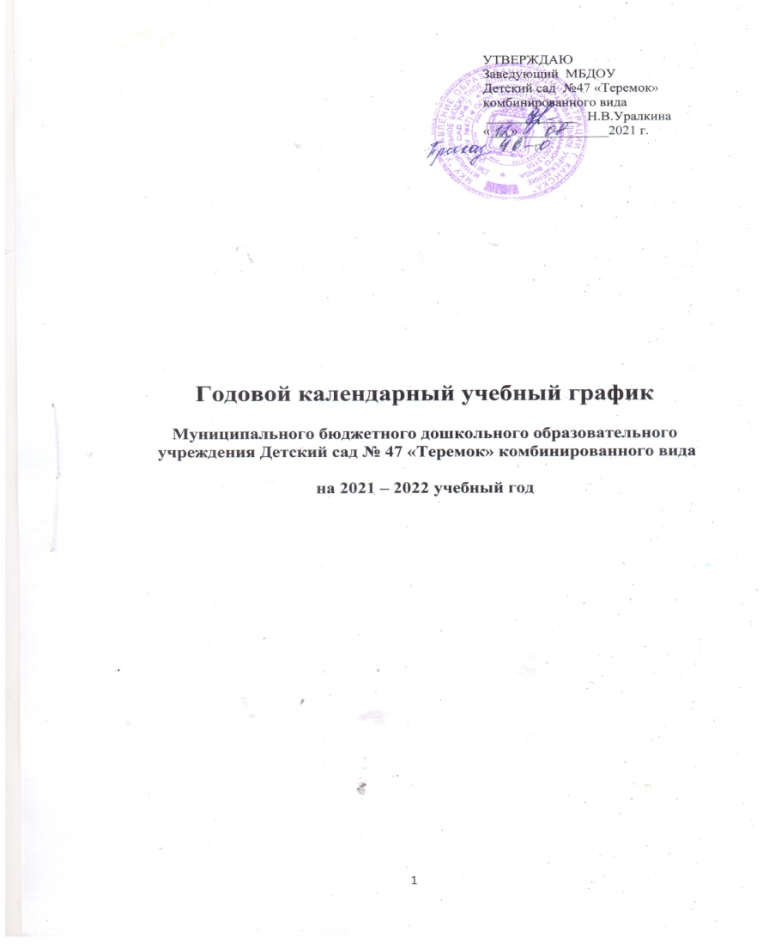

УТВЕРЖДАЮ

Заведующий МБДОУ

Детский сад №47 «Теремок»

комбинированного вида

_____________ Н.В.Уралкина

«___»_____________2021 г.

**Годовой календарный учебный график**

**Муниципального бюджетного дошкольного образовательного**

**учреждения Детский сад № 47 «Теремок» комбинированного вида**

**на 2021 – 2022 учебный год**

**Пояснительная записка**

Учебный план является нормативным документом, определяющим распределение времени, отводимого на организованный вид деятельности дошкольников (непосредственно образовательная деятельность) с соблюдением максимально допустимого объема недельной образовательной нагрузки на воспитанников.

Годовой календарный учебный график Муниципального бюджетного дошкольного образовательного учреждения Детский сад № 47 «Теремок» комбинированного вида составлен в соответствии с нормативно-правовыми документами:

* Законом РФ «Об образовании» от 21.12.2012г. № 273-ФЗ;
* Федеральным государственным образовательным стандартом дошкольного образования (Приказ Министерства образования и науки Российской Федерации № 1155 от 17 октября 2013г.);
* СанПиН 2.4.1.3049-13 «Санитарно-эпидемиологическими требованиями к устройству, содержанию и организации режима работы в дошкольных образовательных организациях»;
* Уставом Муниципального бюджетного дошкольного образовательного учреждения Детский сад № 47 «Теремок» комбинированного вида от 27.10. 2014года № 1774;
* Примерной основной образовательной программой дошкольного образования «От рождения до школы» под редакцией Н.Е.Вераксы; Т.С.Комаровой; М.А.Васильевой;
* «Комплексной образовательной программы дошкольного образования для детей с тяжелыми нарушениями речи с 3 до 7 лет» Н.В.Нищевой.

**Основные задачи учебного плана**

1. Регулирование объёма образовательной нагрузки.
2. Реализация требований федерального государственного образовательного стандарта к содержанию и организации образовательного процесса в ДОУ.

**Общая характеристика учреждения**

В дошкольном образовательном учреждении функционирует 6 групп. Из них 5 возрастных групп общеразвивающей направленности и 1 группа компенсирующей направленности детей с тяжелыми нарушениями речи:

|  |  |  |
| --- | --- | --- |
| Возрастная группа | Возраст детей | Количество групп |
| 1-ая младшая | 2-3 года | 1 |
| 2-ая младшая | 3-4 года | 1 |
| Средняя | 4-5 лет | 1 |
| Старшая | 5-6 лет | 1 |
| Подготовительная | 6-7 лет | 1 |
| Логопедическая | 5-7 лет | 1 |
| **Всего** |  | **6** |

**Режим работы ДОУ:**

- пятидневная рабочая неделя: понедельник-пятница;

- режим работы всех групп: 12 час в день с 7.00 до 19.00 часов;

- выходные дни - суббота, воскресенье, праздничные дни.

**Структура учебного года:**

День делится на 3 блока:

1) УОБ – утренний образовательный блок – продолжительность с 7 до 9 утра, включает в себя:

- совместную деятельность педагога с ребенком;

- свободную самостоятельную деятельность детей.

2) РБ – развивающий блок – продолжительность с 9 до 11 часов - представляет собой непосредственно образовательную деятельность.

3) ВР – вечерний блок – продолжительность с 1530 до 1900 включает в себя:

- совместную деятельность педагога с ребенком;

- свободную самостоятельную деятельность детей;

- кружковую деятельность;

- досуговую деятельность.

**Продолжительность учебного года с 1 сентября по 30 мая**

1-30 сентября – адаптационный период, мониторинг

04 октября-19 декабря – образовательный период

22 декабря-14 января – зимние каникулы

17 января – 25 февраля – образовательный период

28 – 04 марта – «творческие каникулы»

07 марта – 09 мая – образовательный период

10- 31 мая – мониторинг.

В дни каникул организованная образовательная деятельность проводится только эстетической и оздоровительной направленности (музыка, физическая культура, рисование, лепка), развлечения, досуги, праздники.

Коррекционно-развивающие занятия педагога-психолога, учителя- логопеда, учителя-дефектолога не входят в учебный план, так как коррекционная группа формируется на основе проведенной диагностики. Количество занятий и состав групп определяется по потребности. Занятия проводятся индивидуально и по подгруппам.

В летнее время года организованная образовательная деятельность не проводится. Педагогами реализуется план летней оздоровительной работы, который включает в себя спортивные и подвижные игры, праздники, развлечения, экскурсии и т.д., а также увеличивается продолжительность прогулки.

Максимально допустимый объём недельной организованной образовательной нагрузки составляет:

|  |  |  |
| --- | --- | --- |
| **Группы** | **Количество ООД** | **Продолжительность**  **одной ООД (минут)** |
| I младшая | 10 | 10 |
| II младшая | 11 | 15 |
| средняя | 12 | 20 |
| старшая | 15 | 25 |
| подготовительная | 17 | 30 |
| группа компенсирующей направленности детей с тяжелыми нарушениями речи | 17 | 25-30 |

Между организованной образовательной деятельностью предусмотрены перерывы 10 минут. В середине ООД (статичного характера) проводится физкультурные минутки. Организованная образовательная деятельность для детей старшего дошкольного возраста проводится и во вторую половину дня, но не более 25 минут (дети 5-6 лет), 30 минут (дети 6-7 лет).

Организация жизни детей опирается на определенный суточный режим, который представляет собой рациональное чередование отрезков сна и бодрствования в соответствии с физиологическими обоснованиями.

В структуре плана выделяется обязательная и вариативная часть. Обязательная часть учебного плана МБДОУ № 47 обеспечивает выполнение: общеобразовательной программы дошкольного образования «От рождения до школы» под ред. Н.Е Вераксы, Т.С. Комаровой, М.А.Васильевой.

Обязательная часть учебного плана ориентирована на организацию образовательной деятельности в режиме 5-ти дневной рабочей недели. В середине учебного года для воспитанников дошкольных групп организуются каникулы, во время которых педагогами планируются занятия эстетически-оздоровительного цикла (музыкальные, спортивные, изобразительного искусства).

В ДОУ действует 2 режима дня: холодный период времени и теплый период времени года. В теплый период времени года организованная образовательная деятельность заменяется самостоятельной игровой и совместной деятельностью детей с педагогом.

**Режим дня - холодный период времени (сентябрь - май)**

|  |  |  |  |  |  |  |
| --- | --- | --- | --- | --- | --- | --- |
| **Режимные моменты** | **Группы** | | | | | |
| **Iмладшая** | **II младшая** | **средняя** | **старшая** | **подгот.**  **к школе** | **группа компен.направлен** |
| Прием, свободная игра, самостоятельная деятельность | 7.00-8.00 | 7.00-8.00 | 7.00-8.00 | 7.00-8.00 | 7.00-8.00 | 7.00-8.20 |
| Утренняя гимнастика | 7.55-8.05 | 8.00-8.10 | 8.00-8.15 | 8.00-8.20 | 8.00-8.25 | 8.20-8.35 |
| Подготовка к завтраку. Первый завтрак | 8.05-8.35 | 8.10-8.40 | 8.15-8.45 | 8.20-8.45 | 8.25-8.50 | 8.35-8.50 |
| Самостоятельная деятельность, свободная игра | 8.35-9.00 | 8.40-9.00 | 8.45-9.00 | 8.45-9.00 | 8.50-9.00 | 8.50-9.00 |
| Организованная образовательная деятельность (ООД) | 9.00-9.40 | 9.00-9.50 | 9.00-10.20 | 9.00-10.50 | 9.00-10.55 | 9.00-10.55 |
| Второй завтрак | 9.50-10.00 | 9.50-10.00 | 9.55-10.05 | 9.56-10.10 | 9.58-10.10 | 10.00-10.10 |
| Подготовка к прогулке, прогулка (игры, наблюдение, труд) | 10.00–11.25 | 10.00-11.50 | 10.20-12.00 | 10.50-12.15 | 10.55-12.25 | 10.55-12.15 |
| Возвращение с прогулки, подготовка к обеду | 11.25–11.45 | 11.50-12.10 | 12.00–12.20 | 12.15-12.35 | 12.25-12.40 | 12.15-12.30 |
| Обед | 11.45–12.10 | 12.10-12.35 | 12.20-12.40 | 12.35-12.55 | 12.40-13.00 | 12.30-12.50 |
| Подготовка ко сну, дневной сон | 12.10–15.15 | 12.35-15.00 | 12.40-15.00 | 12.55-15.00 | 13.00-15.00 | 12.50-15.00 |
| Подъем, зарядка после сна, гигиенические процедуры | 15.15–15.35 | 15.00-15.25 | 15.00-15.25 | 15.00-15.20 | 15.00-15.20 | 15.00-15.20 |
| Организованная партнерская деятельность воспитателя с детьми | 15.35–16.15 | 15.25-16.20 | 15.25- 16.25 | 15.20- 16.30 | 15.20- 16.40 | 15.20-16.35 |
| Подготовка к полднику.  Уплотненный полдник | 16.15-16.45 | 16.20-16.50 | 16.25-16.50 | 16.30-16.50 | 16.40-17.00 | 16.35-16.55 |
| Прогулка.  Свободная игра, самостоятельная деятельность детей.  Уход домой | 16.45-19.00 | 16.50-19.00 | 16.50-19.00 | 16.50-19.00 | 17.00-19.00 | 16.55-19.00 |

**Режим дня - теплый период года (июнь - август)**

|  |  |  |  |  |  |  |
| --- | --- | --- | --- | --- | --- | --- |
| **Режимные моменты** | **Группы** | | | | | |
| **Iмладшая** | **IIмладшая** | **средняя** | **старшая** | **подгот.**  **к школе** | **группа компен.направлен** |
| Прием, свободная игра, самостоятельная деятельность | 7 00-8.00 | 7 00-8.00 | 7 00-8.00 | 7 00-8.00 | 7.30-8.00 | 7.30-8.00 |
| Утренняя гимнастика  (на свежем воздухе) | 7.55-8.05 | 8.00-8.10 | 8.00-8.15 | 8.00-8.20 | 8.00-8.25 | 8.00-8.30 |
| Подготовка к завтраку, завтрак | 8.05-8.35 | 8.10-8.40 | 8.15-8.45 | 8.20-8.40 | 8.25-8.45 | 8.30-8.50 |
| Совместная и самостоятельная деятельность | 8.35-9.30 | 8.40-9.30 | 8.45-9.30 | 8.40-9.30 | 8.45-9.30 | 8.50-9.40 |
| Второй завтрак | во время прогулки | во время прогулки | во время прогулки | во время прогулки | во время прогулки | во время прогулки |
| Подготовка к прогулке, прогулка | 9.30- 11.30 | 9.30- 11.50 | 9.30-12.10 | 9.30-12.20 | 9.30-12.30 | 9.40-12.30 |
| Возвращение с прогулки, подготовка к обеду | 11.30- 11.50 | 11.50- 12.05 | 12.10 – 12.30 | 12.20-12.35 | 12.30-12.40 | 12.20-12.35 |
| Обед | 11.50-12.20 | 12.05-12.35 | 12.30-12.50 | 12.35-12.55 | 12.40-13.00 | 12.35-12.55 |
| Подготовка ко сну, дневной сон | 12.20-15.20 | 12.35-15.00 | 12.50-15.00 | 12.55-15.00 | 13.00-15.00 | 12.55-15.00 |
| Подъем, зарядка после сна, гигиенические процедуры | 15.20-15.35 | 15.00-15.25 | 15.00-15.20 | 15.00-15.20 | 15.00-15.20 | 15.00-15.20 |
| Подготовка к прогулке, прогулка | 15.35-16.15 | 15.25-16.25 | 15.20-16.30 | 15.20-16.35 | 15.20-16.40 | 15.20-17.30 |
| Подготовка к полднику. Уплотненный полдник | 16.15-16.45 | 16.25-16.50 | 16,. 30-16.55 | 16..35-17.00 | 16.40-17.00 | 16.45-17.05 |
| Организованная партнерская деятельность воспитателя с детьми, самостоятельная деятельность.  Прогулка. Уход домой | 16.45-19.00 | 16.50-19.00 | 16.55-19.00 | 17.00-19.00 | 17.00-19.00 | 17.05-19.00 |

**Вариативная часть учебного плана**

Часть основной образовательной программы, формируемая участниками образовательных отношений, представлена парциальными программами:

1. Стеркиной Р.Б., Авдеевой, Н.Н. Князевой О.Л. «Основы безопасности жизнедеятельности детей» (реализуется в старшей и подготовительной к школе группе), через интеграцию разных видов деятельности.
2. Национально – региональный компонент реализуется через парциальную программу «Мой любимый город Канск».
3. Николаевой С.Н. «Юный эколог» Для работы с детьми 3-7 лет.
4. Козловой С.А. «Я – человек» Программа социального развития ребенка
5. Князевой О.Л., Маханевой М.Д. «Приобщение детей к истокам русской народной культуры».
6. «Основы формирования финансовой грамотности у дошкольников»

Формы реализации программы интегрируются через различные виды детской деятельности: проектная деятельность, коллекционирование, самостоятельная продуктивная деятельность, игровая и т.д.